**Vue.js CRUD Application cu API Express.js**

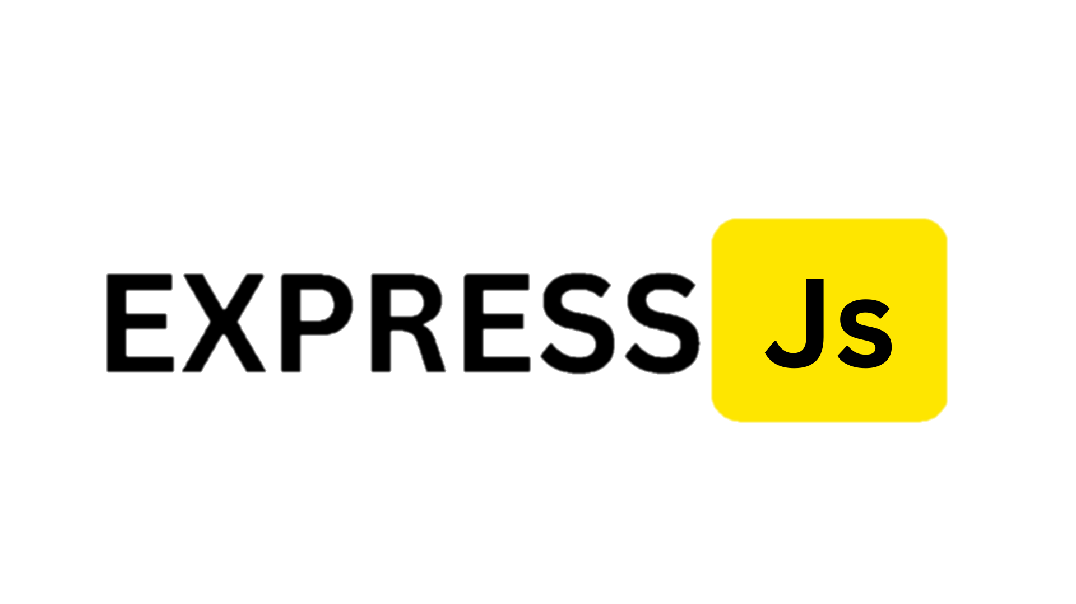

În urma parcurgerii acestei documentații, vom crea un **API** și o aplicație client care va simula o aplicație de cashflow management, având o baza de date **MySQL**. Aplicația va implementa validare de autentificare și criptare de parole.

1. **Descarcați Visual Studio Code:** [**https://code.visualstudio.com/**](https://code.visualstudio.com/)

1. **Descarcați Node.js:** [**https://nodejs.org/en**](https://nodejs.org/en)

1. **Descarcați și configurați serverul local:** [**https://dev.mysql.com/downloads/mysql/**](https://dev.mysql.com/downloads/mysql/)

Configurați user-ul **root** și atribuiți o parolă acestuia (va fi folosită ulterior la conectare). Dupa conectare, folositi **MySQL Workbench** pentru a crea o bază de date numită **cashflowapp**.

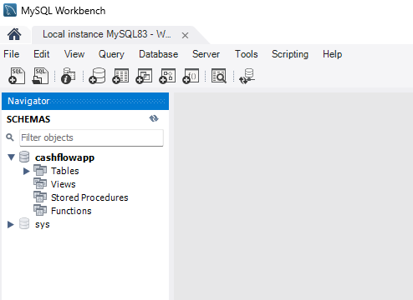

1. **Creați un director în care se va stoca aplicația**

În interiorul directorului selectat, creați un subdirector numit server. Acesta se va deschide cu VS Code.

1. **Se va deschide un terminal în VS Code și se va selecta directorul server**

1. **Crea****ți template-ul de server folosind Express.js**

În terminal se vor rula următoarele comenzi:

* **npx express-generator**
* **npm install**
* **npm audit fix --force** (daca exista sau pana nu mai exista vulnerabilitati)

Aplicația de server va putea fi pornită cu **npm start** șiva rula la URL-ul: <http://localhost:3000/>.

După finalizarea pașilor, directorul server va arata precum în poza următoare:

1. **Instalați Swagger UI pentru documentația/testarea API-ului**

In terminalul directorului server, rulați următoarele comenzi:

* **npm install swagger-ui-express**
* **npm install swagger-jsdoc**

1. **Configurați CORS (cross-origin resource sharing) pentru a putea realiza HTTP request-urile externe**

In terminalul directorului **server** se va rula următoarea comandă:

* **npm install cors**

În fișierul **app.js** din directorul **server**, se vor face următoarele modificări pentru a permite aplicației de client, care va fi realizată în pașii următori, să acceseze endpoint-urile API-ului.

1. **Configurați Swagger-UI**

În fișierul **app.js** din directorul **server**, se vor realiza următoarele modificari pentru a permite documentarea/testarea de endpoint-uri pentru API.

API-ul va putea fi accesat la URL-ul: [**http://localhost:3000/api/**](http://localhost:3000/api/)

1. **Realiza****ți legatura cu serverul MySQL**

In terminalul fișierului server rulați următoarea comandă:

* **npm install mysql**

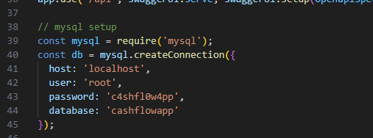 În fișierul **app.js** din directorul **server**, se vor declara variabilele responsabile pentru interacțiunea cu serverul **MySQL**.

1. **Conecta****ți-vă la baza de date, creați tabelele si faceți conexiunea accesibil****ă din toate rutele**

În fișierul **app.js** din drectorul **server**, realizați următoarele modificări. Următorul snippet de cod se va ocupa și de crearea tabelelor necesare, în caz că acestea nu exista deja în baza de date **cashflowapp** din **MySQL.** Codul se va situa in continuarea setup-ului inițial din pasul 10.

Cod sursă: <https://pastebin.com/6keP3Lsn>

In continuarea codului de conectare, vom face variabila db accesibilă din orice ruta:

1. **Creați un template de aplicație client folosind Vue.js**

În terminal, selectați directorul de baza al proiectului, iar în terminal se vor realiza următoarele operații (referință: <https://github.com/vuejs/create-vue>)

1. **Configurare Index.html din client și importare CSS Font Awesome**

În fișierul **index.html** din proiectul **Cashflow** creat cu Vue, anterior, se vor realiza următoarele modificări:

1. **Initializare App.vue ca un empty template**

Se va deschide fișierul **App.vue** din subdirectorul **src** corespunzator proiectului de client și se vor face următoarele modificări:

1. **Instalați Boostrap în aplicația client**

In terminalul fisierului client se va rula urmatoarea comanda:

* **npm install bootstrap@5**

1. **Importați Boostrap la nivelul aplicației**

În fișierul **main.js** din aplicația client, se vor face următoarele modificări pentru importarea bootstrap și folosirea routerelor.

1. **Incepeți configurarea endpoint-urilor pentru API: metoda get pentru users**

În fișierul **users.js**, din subdirectorul **routes** al serverului, se va realiza codul pentru endpoint-ul de get pentru users.

1. **(OPȚIONAL) Cod pentru documentația Swagger a metodei**

Codul va fi scris respectând indentarea, deasupra metodei.

Cod sursă: <https://pastebin.com/mVFFiHWY>

1. **Configurare endpoint get user dup****ă nume**

În același fișier **users.js**, se va configura endpoint-ul de get user după username.

1. **(OPȚIONAL) Cod pentru documentația Swagger a metodei**

Codul va fi scris respectând indentarea, deasupra metodei.

Cod sursă: <https://pastebin.com/3h8Rxs3m>

1. **Instalați JWT (JSON Web Token)**

În terminalul aplicației de server, se va instala JWT, folosind următoarea comanda:

* **npm install jsonwebtoken**

1. **Configurare endpoint de add user**

În fișierul **users.js** din subdirectorul routes al aplicației server, se vor face următoarele modificări:

Variabila **JWT** va fi folosită pentru verificarea logării, iar crypto va fi folosită pentru criptarea parolei userilor.

În continuare, se va începe prima parte din codul pentru endpoint-ul de addUser.

Aici se vor realiza verificările de baza , precum și niste regex check-uri pentru caractere speciale și un caracter uppercase.

Continuarea codului de endpoint, cu password hashing:

1. **(OPȚIONAL) Cod pentru documentația Swagger a metodei**

Codul va fi scris respectând indentarea, deasupra metodei.

Deoarece metodele au o descriere din ce în ce mai complexă, iar acest proces nu este unul de o importanta majora, se recomanda copy-paste-ul deasupra metodei addUser de pe link-ul următor: <https://pastebin.com/1FUbRz5j>

1. **Configurare endpoint de login, și exportare router.**

În același fișier **users.js**, se va adaugă codul pentru endpoint-ul care se va ocupa cu logarea user-ului.

Aici se va folosi și package-ul JWT, care va crea în local storage un token, folosind o cheie privată (în cazul nostru: “cashflow-key”) , cu o dată de expirare (în cazul nostru 24h). Signatura acestui token va fi verificată la fiecare accesare care necesită autentificare. Dacă această verificare eșuează, user-ul va fi trimis pe pagina de login, care o vom scrie ulterior.

1. **Export la fișierul configurat**

La finalul fișierului **users.js**, vom adaugă următoarea linie de cod pentru a realiza exportul fișierului.

1. **(OPȚIONAL) Cod pentru documentația Swagger a metodei**

Codul va fi scris respectând indentarea, deasupra metodei.

Deoarece metodele au o descriere din ce în ce mai complexă, iar acest proces nu este unul de o importanta majora, se recomanda copy-paste-ul deasupra metodei login de pe link-ul următor: <https://pastebin.com/MNbu8tG4>

1. **Instalare axios pentru apelare de endpoint-uri mai ușoară**

În terminalul aplicației de server, se vă apela următoarea comandă:

* **npm install axios**

1. **Adăugare componenta pentru register a utilizatorului**

În fișierul aplicației client, in subdirectorul **components**, se va crea un fișier **UserRegistration.vue.**

1. **Template pentru UserRegistration.vue**În interiorul fișierului creat, se va configura partea de template, obligatorie pentru o componentă vue.

Cod sursă: <https://pastebin.com/P4EfMjgK>

1. **Configurare route pentru pagina de register**

În subdirectorul **router**, din aplicația client, se va accesa fișierul **index.js**. Aici se va crea o rută default și o rută pentru pagina de register. De asemenea, se va scrie codul care verifică daca o pagina necesită autentificare și va verifica existența token-ului.

1. **Configurare router link in App.vue**

În fișierul **App.vue** din aplicația client, configurați router link-ul pentru a putea încarca pagina scrisa anterior.

La o accesare a URL-ului, pagina va arata în felul următor:

1. **Configurare metode și apelare API cu axios**

Se va declara un element **script** după cel de template din **UserRegistration.vue**. Această parte de cod va fi responsabilă pentru apelarea endpoint-urilor din API.

După realizarea acestui pas, pagina de register va funcționa corect și user-ul va fi trimis către endpoint-ul de login, dacă înregistrarea de utilizator a reușit. Se poate observa cum metoda register, care este asignata butonului apelează endpoint-ul asociat din API, validarea register-ului realizandu-se în backend. Dacă validarea eșuează, se va afișa un toast message pe ecran cu motivul.

1. **(OPȚIONAL) Stilizare pentru intreg proiectul.**

În fișierul **main.css** , din subdirectorul **src/assets** al aplicației client, se vor introduce următoarele stiluri **CSS**. Stilurile conțin și componente ce le vom crea ulterior în aplicație. În urma aplicării stilurilor, pagina va arăta în felul următor:

Conținutul fișierului **main.css** se poate găsi la link-ul următor: <https://pastebin.com/RdM1rcRc>

1. **Creare pagină de login**

Precum pagina de register, vom crea un nou fișier **UserLogin.vue** în subdirectorul components din aplicația client.

1. **Template-ul din UserLogin.vue**

În pagina nou creata, se va adaugă componentă de template, necesară oricărei pagini Vue.

Cod sursă: <https://pastebin.com/YENRJ2sp>

Această pagină este aproape identică cu cea de register, singurele diferențe fiind lipsa celor doua câmpuri necesare pentru validarea parolei, acum fiind nevoie doar de unul și introducerea unui element cu router link către pagina de **register**. O altă diferență este numele metodei atașate la buton, în loc de register, aceasta se va numi **login**.

1. **Script-ul din UserLogin.vue**

Vom parcurge pașii invers fata de anterior, iar acum vom scrie codul care va utiliza API-ul pentru realizarea operațiunii de logare. Vom declara un nou bloc script în continuare la cel template.

Se poate observa cum metoda login, atașată butonului apelează endpoint-ul asociat din API, iar toată logica de logare se realizează în backend. Daca logarea eșuează, un toast message va apărea pe ecranul utilizatorului.

1. **Configurare route pentru pagina de login**

În fișierul **index.js** al aplicației client, se va crea rouțe-ul pentru pagina creata anterior:

1. **Configurare router link in App.vue**

Precum pentru endpoint-ul de register, se va crea un router link în fișierul **App.vue** al aplicației client.

După configurările de mai sus, la accesarea URL-ului corespunzător, pagina de login va fi funcțională.

1. **Creare endpoints pentru dashboard-ul aplicației**

Vom crea în subdirectorul **routes**, din aplicația server, un fișier **cashflowlog.js**, care va fi folosit pentru definirea endpoint-urilor utilizate în gestionarea cashflow-ului.

1. **Endpoint pentru get la log-uri**

În fișierul nou creat, vom configura endpoint-ul de get:

Vom selecta intrările în cashflow care au fost create de user-ul logat (transfer de la user-ul logat către alt user), împreună cu cele în care user-ul logat este setat ca și destinatar (transfer de la alt user către user-ul logat).

Nota: Pentru fiecare endpoint din cashflow vom verifica JWT-ul pe care îl vom trimite într-un authorization header la apelarea acestuia.

1. **(OPȚIONAL) Cod pentru documentația Swagger a metodei**

Codul va fi scris respectând indentarea, deasupra metodei.

Se recomandă copy-paste-ul deasupra metodei get de pe link-ul următor: <https://pastebin.com/t7aLhqg9>

1. **Endpoint pentru insert la log-uri**

În același fișier, vom configura endpoint-ul de insert:

1. **(OPȚIONAL) Cod pentru documentația Swagger a metodei**

Codul va fi scris respectând indentarea deasupra metodei.

Se recomandă copy-paste-ul deasupra metodei insert de pe link-ul următor: <https://pastebin.com/mXs2iN4d>

1. **Endpoint pentru delete la log-uri**

În același fișier, vom configura endpoint-ul de delete:

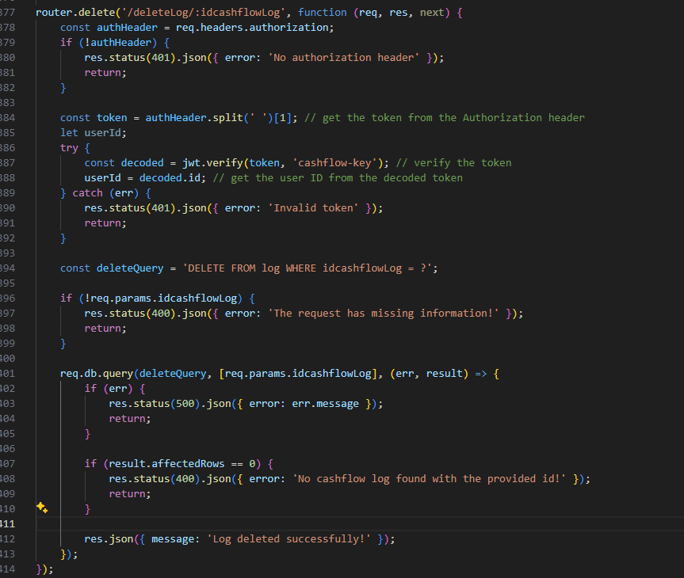

1. **(OPȚIONAL) Cod pentru documentația Swagger a metodei**

Codul va fi scris respectând indentarea deasupra metodei.

Se recomandă copy-paste-ul deasupra metodei delete de pe link-ul următor: <https://pastebin.com/GnjnfD3Q>

1. **Configurare endpoint de update pentru log-uri**

În același fișier, vom configura endpoint-ul de update:

1. **(OPȚIONAL) Cod pentru documentația Swagger a metodei**

Codul va fi scris respectând indentarea deasupra metodei.

Se recomandă copy-paste-ul deasupra metodei update de pe link-ul următor: <https://pastebin.com/sS61Z4Ea>

1. **Export la fișierul configurat**

La finalul fișierului **cashflowlog.js**, vom adaugă următoarea linie de cod pentru a realiza exportul fișierului.

1. **Configurare router pentru log-urile cashflow in aplicația server**

În fișierul **app.js** din aplicația server, vom adaugă următoarele linii pentru a putea avea acces la router-ul exportat.

Configurarea este identica cu cea de la router-ul pentru users.

După acest lucru, la un restart al aplicației server, interfață vă arata în felul următor:

Pentru testarea noilor endpoint-uri create, va fi nevoie de un JWT valid. Acest lucru este implementat pentru limitarea accesului la endpoint-urile critice și a permite apelarea acestora doar de useri care au acces la acestea.

Pentru a obține un token valid, acesta se poate lua din local storage după o sesiune de login efectuată cu succes. Acesta se poate găsi la secțiunea **application**, **local storage**, după accesarea hoț key-ului **CTRL+Shift+I** în browser.

1. **Creare pagina Dashboard**

Precum paginile de register și login, creați în aplicația client, în subdirectorul **components**, un fișier numit **Dasboard.vue**.

1. **Template pentru Dashboard.vue**

Configurați template-ul pentru fisierul creat. Prima parte a template-ului va fi formata din elemente html care utilizeaza bootstrap, mai exact elementul accordion. In acest mod fiecare intrare in cashflow va putea avea un dropdown, unde va putea fi editata.

După cum se poate observa, se vor defini variabilele care sunt ținute minte în baza de date, toate fiind incluse într-un container **div** care utilizează elementul **v-for** (specific Vue.js) pentru a crea un număr de **N** elemente de acest tip. De asemenea elementele au un **Id unic**, adaugandu-se la Id-ul fiecărui element, Id-ul stocat în log-urile cashflow-ului.

Continuare:

Aceasta a fost partea de display principala a informațiilor care vor veni din baza de date. Pentru insert, vom alege un alt element specific bootstrap, mai exact modal popup. La apăsarea butonului de insert, vom deschide un tab de tip modal popup unde se vor putea adauga informații care se vor insera în database-ul MySQL creat. Structura modal popup-ului va fi foarte asemănătoare cu codul scris anterior, acesta fiind efectiv formată din aceleași elemente replicate sub altă formă.

Structură modal popup:

Continuare modal popup, alături de buton logout și toast pentru notificări:

Cod sursă template dashboard: <https://pastebin.com/WvnVZ8Sg>

1. **Script-ul pentru pagina dashboard**

Acum vom continua cu scrierea blocului script din Dashboard.vue:

Vom defini datele necesare din pagina si metodele apelate cand pagina se creeaza, pe care le vom define in continuare, alaturi de metoda de logout.

Continuare definire metode:

Se poate observa cum metoda de get pentru users și cashflow, care se apelează la crearea paginii, apelează endpoint-urile definite anterior din API, iar logica necesară se realizează în backend. Dacă token-ul nu e validat, user-ul e trimis pe pagina de **login**.

Metodă pentru insert log:

In continuare, vom defini metoda pentru update a unui log.

La această metodă, se va pasa și Id-ul log-ului, pentru a putea fi realizate operațiile pe intrarea corectă.

În continuare vom defini metodele auxiliare, pentru deschiderea log-ului, starea butonului de delete și pentru ștergerea unui log. Butonul de ștergere log vă avea doua stări și va avea nevoie de două click-uri consecutive pentru ștergerea unei intrări, de aceea vom avea nevoie de o funcție separate pentru resetarea stării butonului dacă cumva se vă selecta o altă intrare sau se vă începe operațiunea de update.

Metoda de delete și finalizarea blocului script:

Cod sursă bloc script: <https://pastebin.com/WvnVZ8Sg>

1. **Configurare route pentru pagina de login**

În fișierul **index.js** al aplicației client, se va crea rouțe-ul pentru pagina creata anterior:

Se va impune și necesitatea autentificării, iar daca token-ul lipsește, user-ul va fi trimis pe pagina de login la accesarea endpoint-ului **/dashboard**.

1. **Configurare router link in App.vue**

Precum pentru endpoint-urile anterioare, se va crea un router link în fișierul **App.vue** al aplicației client.

După terminarea acestui pas, aplicația este finalizata și gata de testat în întregime.

**Notă: Aplica****ția este doar un proiect simplist pentru demonstrarea funcționalității și creării de proiecte Vue.js.**

**Referință github:** [**https://github.com/BogdanBargaoanu/Vue.js-Introduction**](https://github.com/BogdanBargaoanu/Vue.js-Introduction)

**Redactor**: Bârgăoanu Bogdan-Alexandru